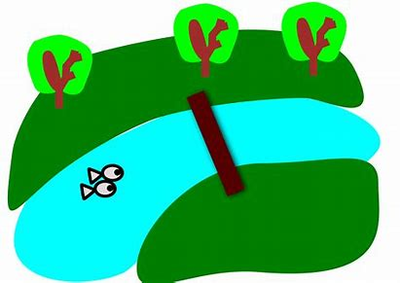

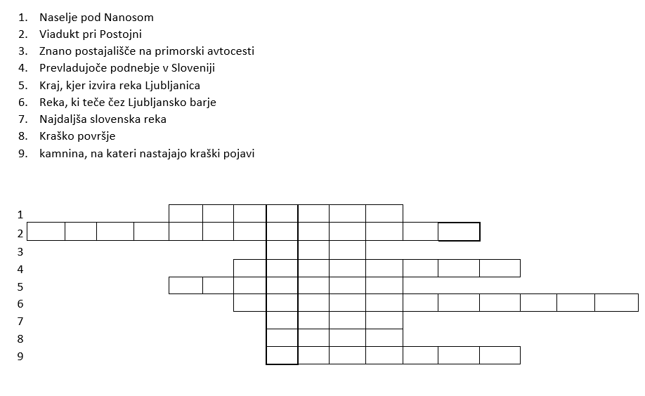
Ustrezno dopolni besedilo o reki Ljubljanici. Ljubljanica – reka sedmih imen.

Ljubljanica je slovenska reka, ki teče po ___________ delu Ljubljanske kotline. Izvira v bližini ____________, preči ________________, teče skozi mesto ___________ in se pri naselju Podgrad kot ____________ pritok izliva v reko Savo.
Njen počasni____________ tok je od izvirov v bližini Vrhnike do izliva v Savo dolg 41 km.
Ljubljanica je značilna kraška reka s ______________ tokom in značilno ________barvo
vode. Na Ljubljanskem barju Ljubljanica ob spomladanskem in jesenskem deževju redno ________________.

